• Nos conectamos con mongosh a nuestro MongoDB
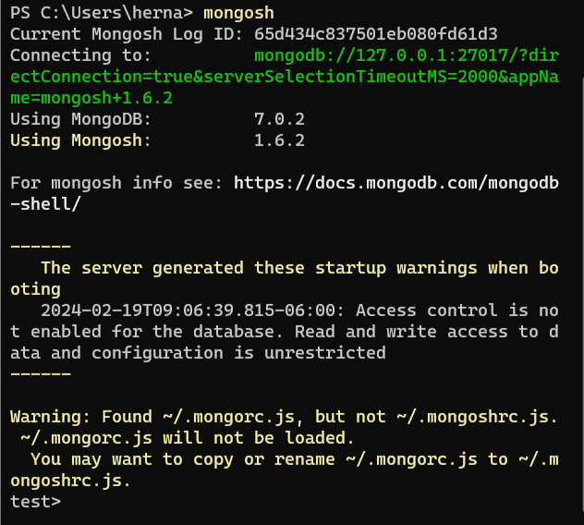

• En primer lugar, creamos una Base de datos denominada practica1
• Comprobamos que no aparece todavía

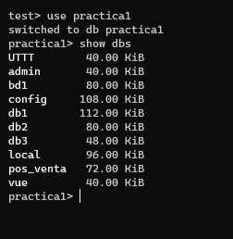

• Creamos una colección denominada “facturas” con el comando createCollection y comprobar que aparece tanto la colección como la Base de Datos
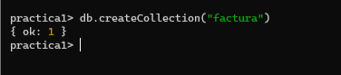

• Insertar un documento con los siguientes datos
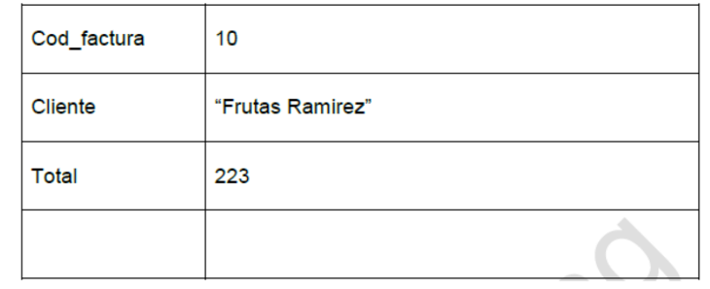
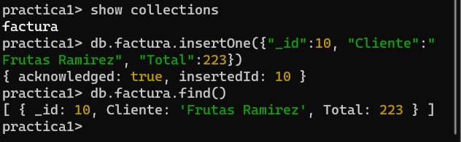

Insertar una nueva fila en facturas y comprobar con un “find” que se ha añadido
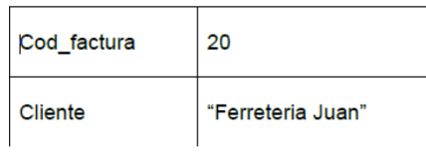
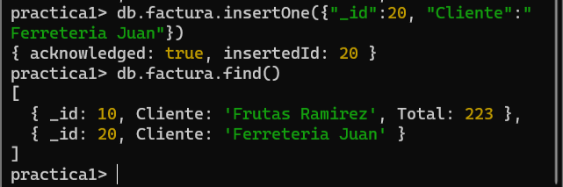

Ahora vamos a crear una nueva colección, pero usando directamente un insert.
Insertamos un documento en una colección que no existe (productos) con los siguientes
datos
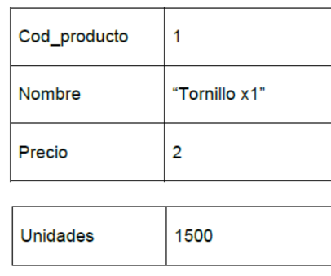
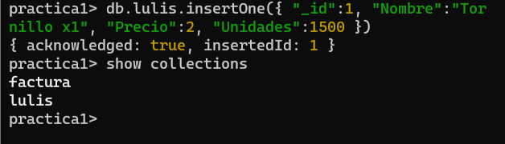
Hacemos un “show collections” para comprobar que se ha creado
satisfactoriamente.
Hacemos un find() para comprobar el resultado

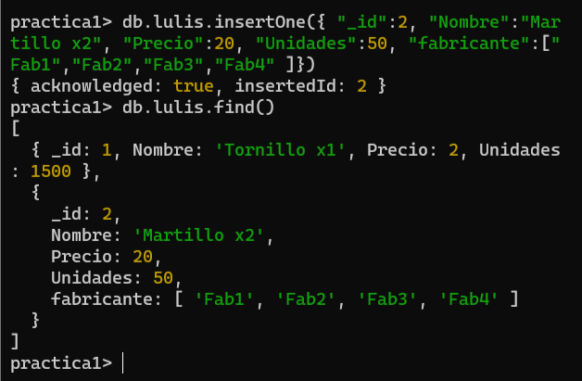
Comprobamos que se ha borrado

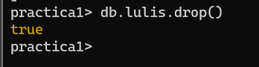
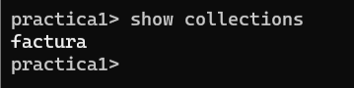

Vamos ahora a insertar un documento en una colección denominada
“fabricantes” para probar los subdocumentos y la clave “_id” personalizada
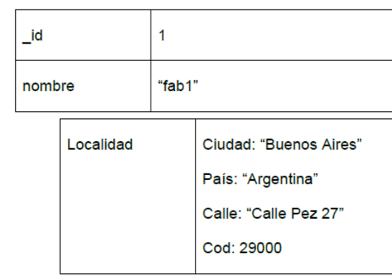

Hacemos un find para comprobar el resultado
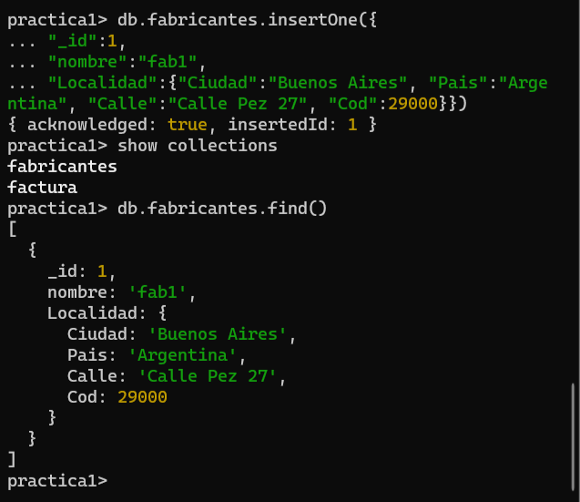

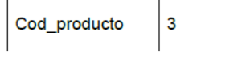
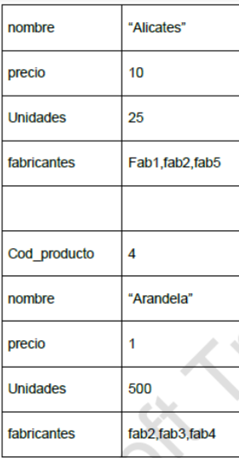
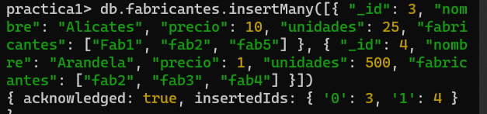
Comprobar con el find que se han creado
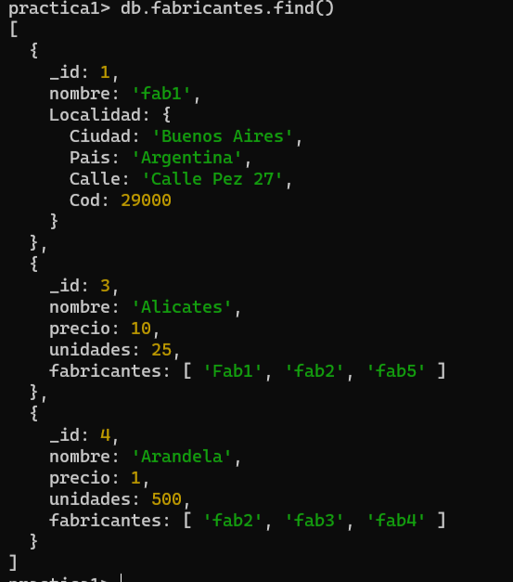

Consultas
Ejecutamos el siguiente comando. Asegúrate de tener el fichero. Debe cargar 20 documentos
mongoimport --db curso --collection empleados --file empleados.json
Accedemos a la Base de datos “practica1”

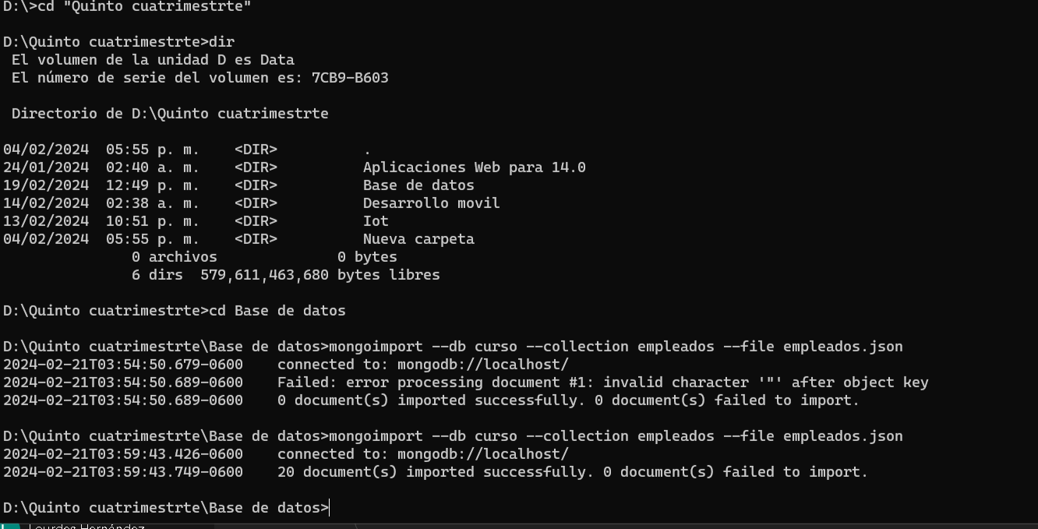

• Hacemos un find para comprobar que tenemos datos.
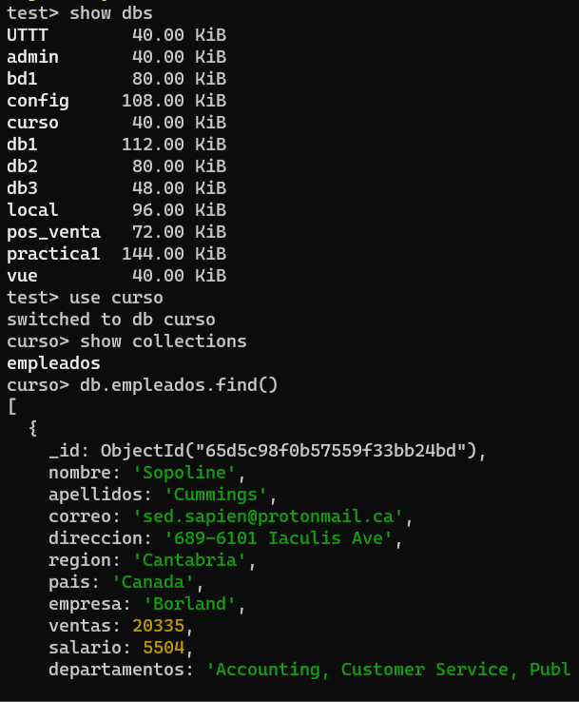

Buscar todas los empleados que trabajen en Google
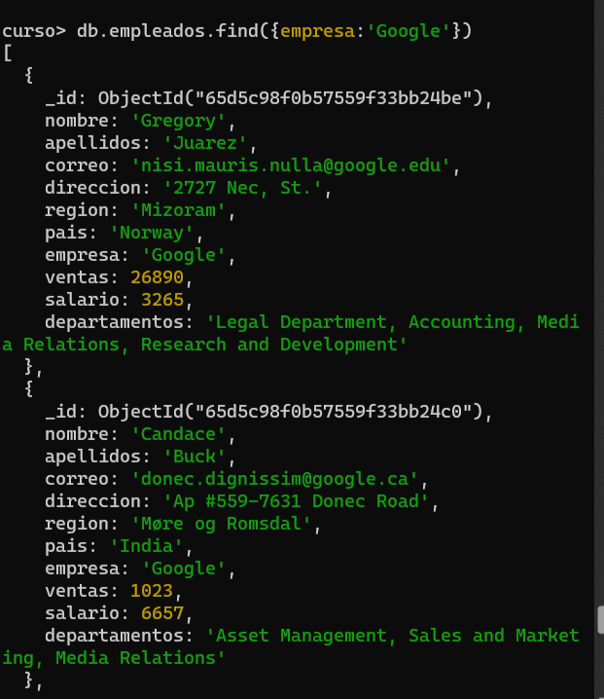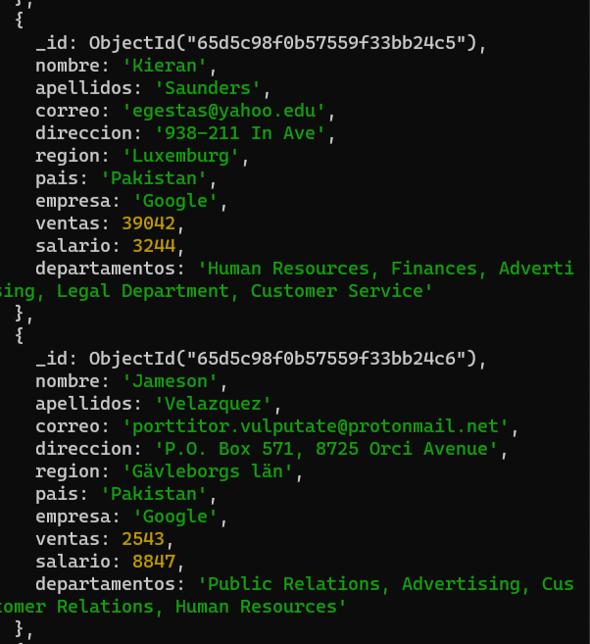
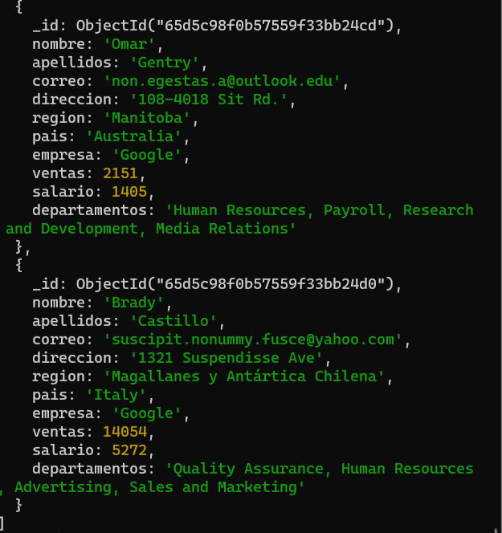

Empleados que vivan en Peru
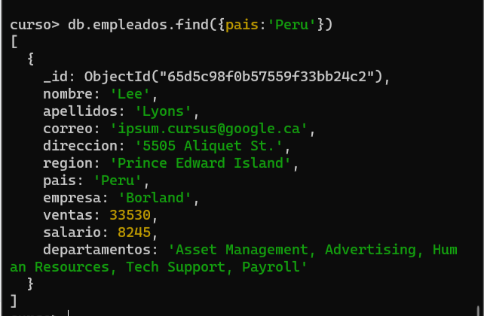

Empleados que ganen más de 8.000 dolares
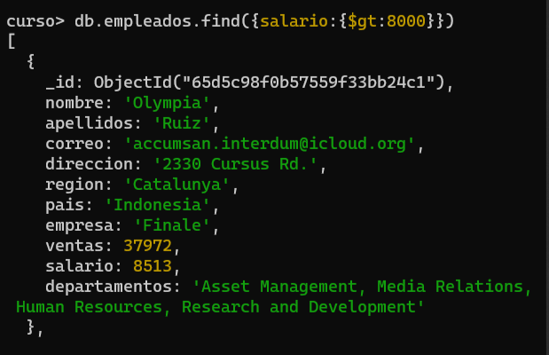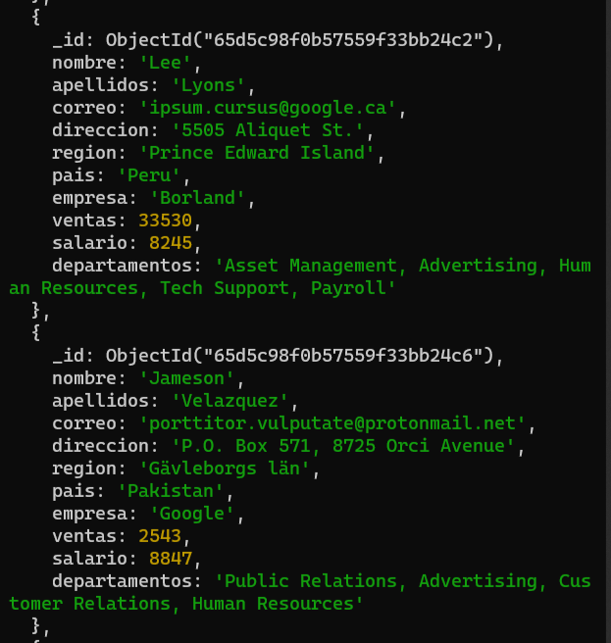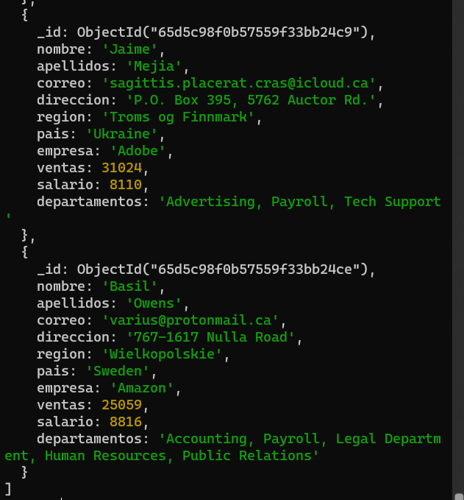

Empleados con ventas inferiores a 10000
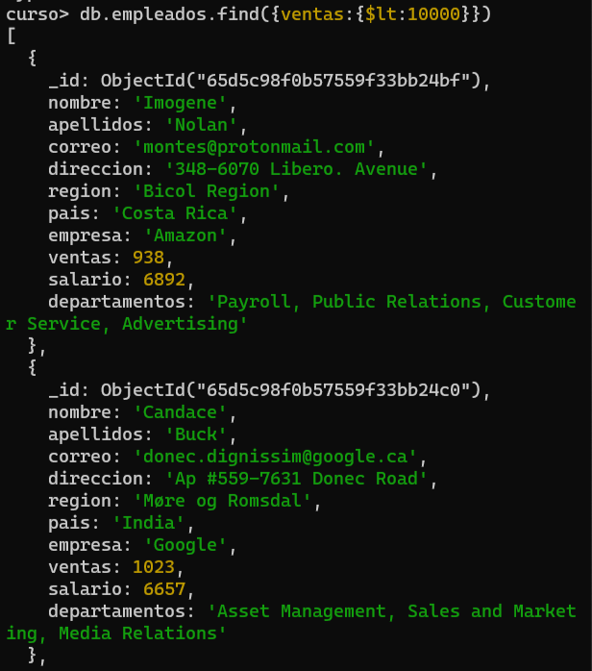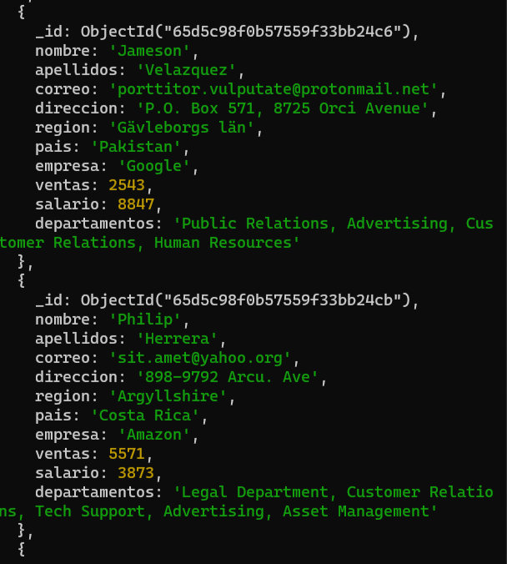
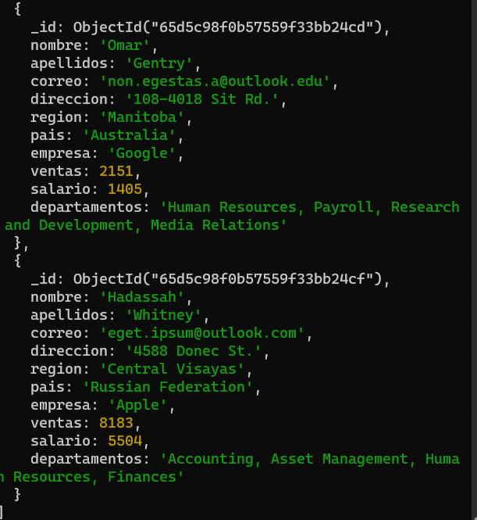

Hacer el comando anterior pero devolviendo una sola fila

Empleados que trabajen en Google o en Yahoo con el operador $or
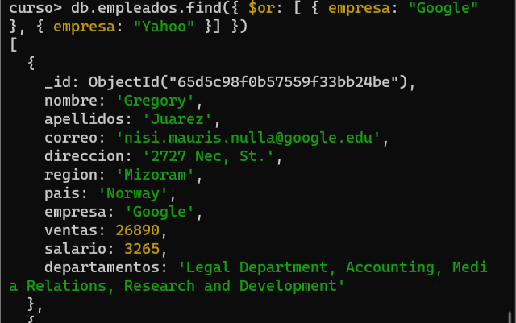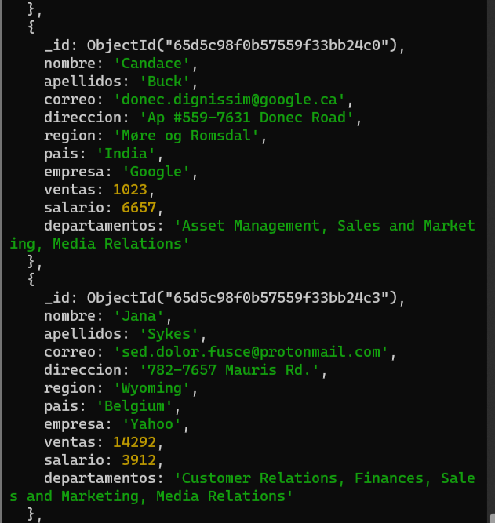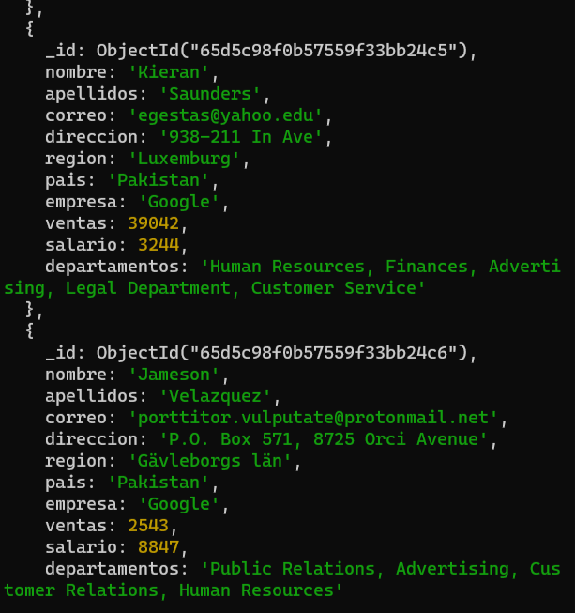

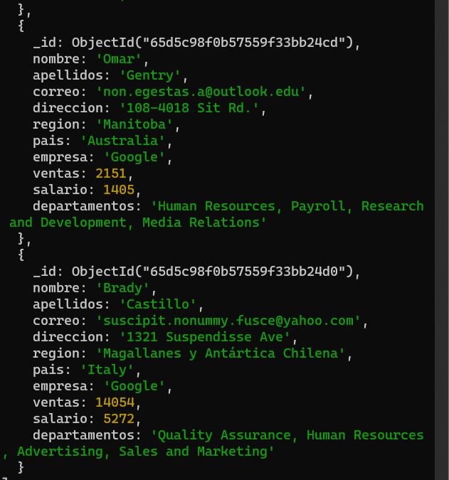

Empleados que trabajen en Google o en Yahoo con el operador $in
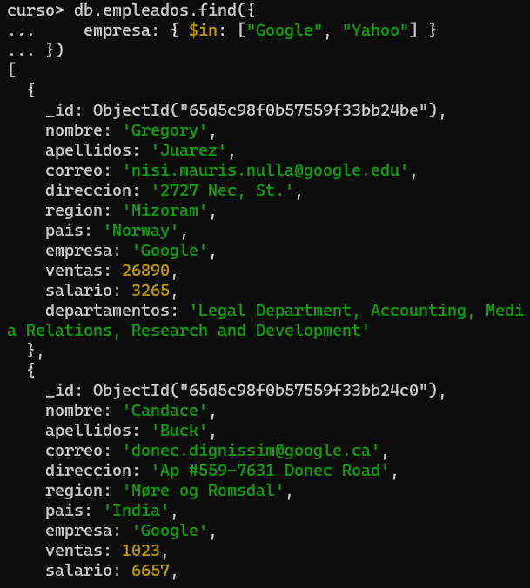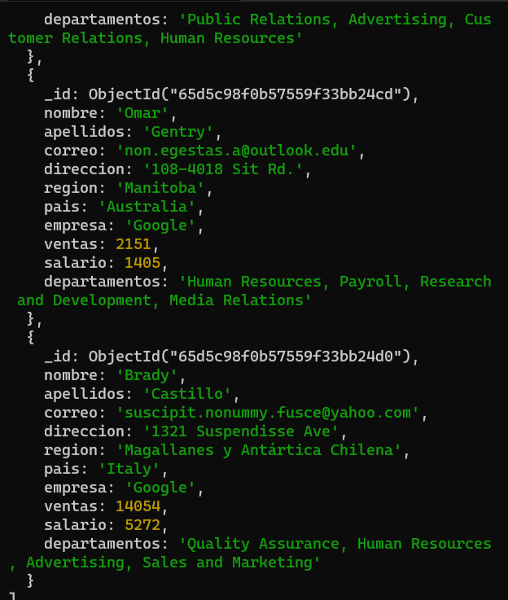
Empleados de Amazon que ganen mas de 9000 dolares

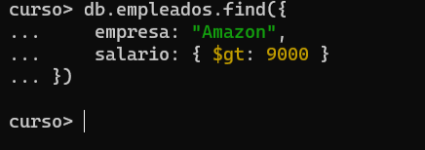

9. Empleados que trabajen en Yahoo que ganen mas de 6000 o empleados que
trabajen en Google que tangan ventas inferiores a 20000

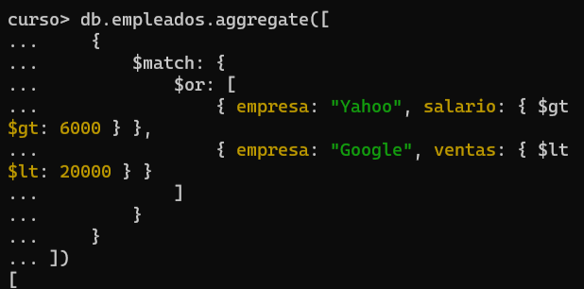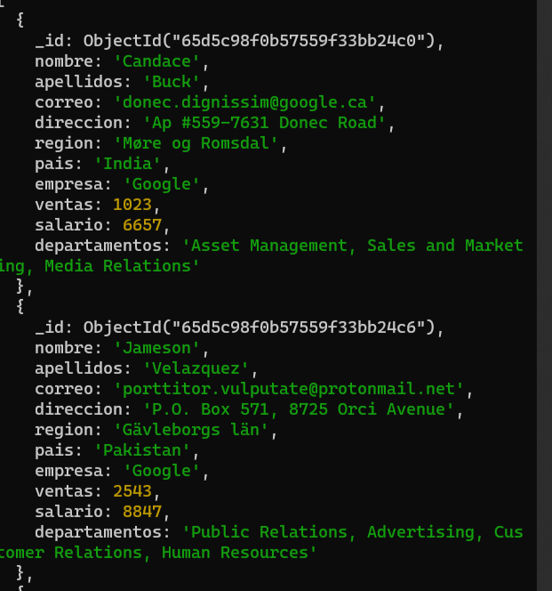

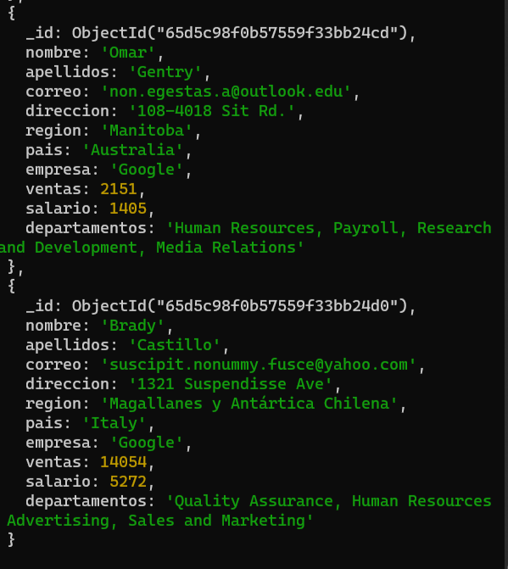

Visualizar el nombre, apellidos y el país de cada empleado
